FogEg 0.46-os verzió újdonságai
A Partnerek listázásánál beépítésre került a telephelyek kódja, mely a Forgalmi napló kódjának azonosítására és nyomtatásban való megjelenítésére szolgál.
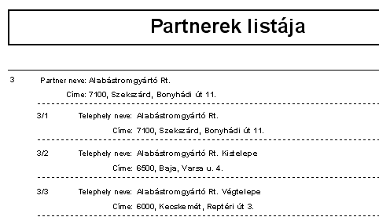
Az adott Partner minden dolgozójának minden felvitt adatának nyomtatására szolgál az új listázási megoldás.
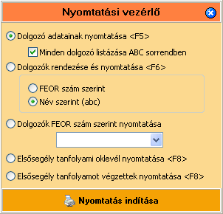
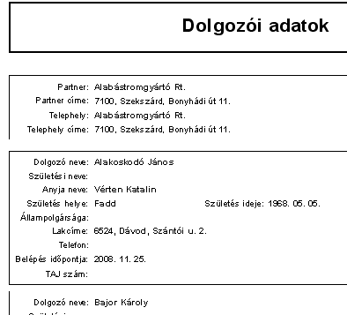
A Statisztikában is működik a nyomtatás:
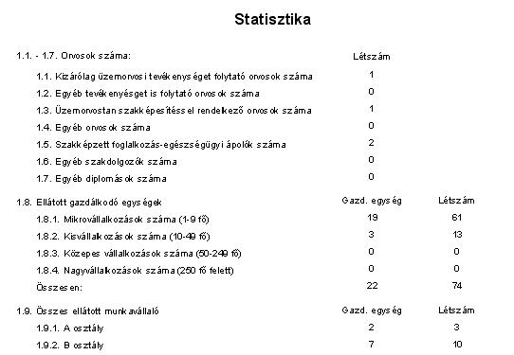
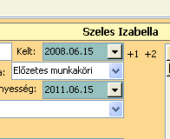
A munkaköri alkalmassági vélemények kiadásánál a program a dolgozó életkorához mérten kiszámolja az érvényességet. Azonban, ha ezt felül akarjuk írni (ha azt szeretnénk, hogy a pácienset ne 3 év elteltével lássuk), akkor a +1, illetve a +2 jelekre kattintva visszaállíthatjuk az érvényesség dátumát egy vagy két évvel.

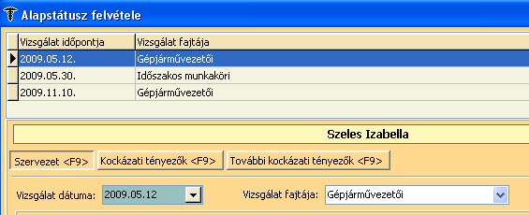
A kiválasztott dolgozó nevét mind az Alapstátusnál, mind pedig az Egyéb adatoknál külön is megjelenítjük
